- Cơ cấu tổ chức
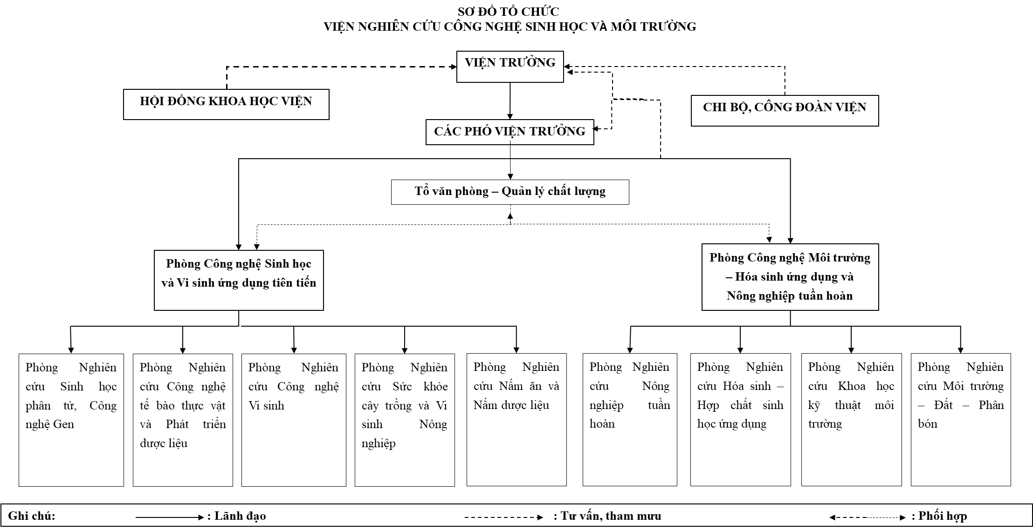
- Sơ đồ tổ chức Viện

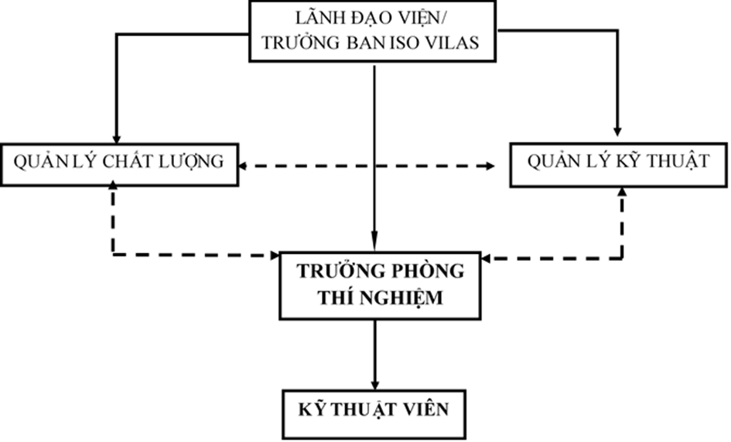
2. Sơ đồ tổ chức một phòng thử nghiệm
- Phạm vi hoạt động
- Nghiên cứu và xây dựng chiến lược, chính sách, quy hoạch phát triển, định mức kinh tế kỹ thuật, quy phạm, tiêu chuẩn ngành Công nghệ Sinh học và Môi trường;
- Nghiên cứu và triển khai ứng dụng quy trình công nghệ vào thực tế sản xuất, bảo vệ môi trường, an toàn sinh học, và sức khỏe công đồng;
- Nghiên cứu áp dụng các mô hình nông lâm kết hợp bền vững;
- Nghiên cứu tái sử dụng các nguồn chất thải hữu cơ và sử dụng các chất hữu cơ thiên nhiên; các biện pháp trồng rừng, quản lý rừng tái sinh, phát triển và bảo vệ nguồn tài nguyên động thực vật thủy sinh, các yếu tố vệ sinh môi trường trong ngành chăn nuôi và các quy trình xử lý, ứng dụng công nghệ viễn thám và thủy sinh trong quan trắc và bảo vệ môi trường, xử lý ô nhiễm nước;
- Tư vấn, thẩm định và thực hiện các dịch vụ phân tích mẫu liên quan đến an toàn sinh học, vệ sinh thực phẩm, môi trường;
- Tổ chức các hoạt động thông tin khoa học và công nghệ ngành Công nghệ Sinh học và Môi trường;
- Tham gia công tác đào tạo sau đại học, trên đại học theo nhiệm vụ Nhà trường;
- Bồi dưỡng nâng cao trình độ quản lý, chuyên môn cho đội ngũ cán bộ khoa học và công nghệ của Viện, đào tạo kỹ thuật viên phục vụ cho nhu cầu xã hội;
Hợp tác với các đơn vị trong và ngoài nước thực hiện các đề tài, dự án theo các lĩnh vực đăng ký.
- Trách nhiệm
- Ban giàm hiệu
Quản lý cán bộ viên chức và phân công công tác từng bộ phận của trường.
- Viện trưởng
- Quản lý cán bộ viên chức và người học thuộc Viện. Phân công công tác từng bộ phận trong đơn vị.
- Xây dựng chiến lược hoạt động khoa học và công nghệ của Viện.
- Chủ động phối hợp với các đơn vị trong và ngoài trường
- để triển khai mở rộng các hoạt động theo chức năng nhiệm vụ Viện
- Xây dựng kế hoạch và tổ chức thực hiện công tác giáo dục chính trị, tư tưởng, đạo đức lối sống cho đội ngũ CBVC và người học thuộc khoa.
- Tham gia giảng dạy chuyên môn theo quy định của trường.
- Thực hiện chế độ báo cáo theo quy định.
- Chỉ đạo CBVC trong việc thiết lập, duy trì và cải tiến Hệ thống quản lý chất lượng ISO/IEC 17025:2017.
- Các phó viện trưởng
- Chịu trách nhiệm trước Viện trưởng về công tác được phân công phụ trách.
- Xây dựng chương trình hợp tác với các đơn vị, các cơ quan trong và ngoài trường, tổ chức ký kết các hợp
- đồng.
- Lập kế hoạch đào tạo, đào tạo lại cán bộ phục vụ cho công tác đào tạo, nghiên cứu khoa học và dịch vụ phân tích.
- Phân công công tác cụ thể cho từng cán bộ tham gia nghiên cứu khoa học và thực hiện phân tích dịch vụ
- Thực hiện chế độ báo cáo theo quy định.
- Kiểm soát CBVC trong Viện thiết lập, duy trì và cải tiến
- Hệ thống quản lý chất lượng ISO/IEC 17025:2017.
- Trách nhiệm của trưởng phòng thử nghiệm
- Chịu trách nhiệm trước Viện trưởng về các hoạt động của PTN.
- Chịu trách nhiệm chung về các hoạt động quản lý và kỹ thuật trong PTN.
- Đảm bảo xây dựng và duy trì hoạt động của PTN phù hợp với các chuẩn mực quy định theo ISO/IEC 17025:2017.
- Xem xét các tài liệu, quy định liên quan tới hoạt động của PTN trước khi trình lãnh đạo Viện duyệt ban hành.
- Ký phiếu kết quả thử nghiệm.
- Chịu trách nhiệm bảo mật thông tin của khách hàng và theo quy định của Viện.
- Khi Trưởng phòng thử nghiệm đi vắng thì Quản lý kỹ thuật sẽ thay thế điều hành công việc của phòng thử nghiệm.
- Trách nhiệm của quản lý kĩ thuật
- Chịu trách nhiệm chung về các vấn đề kỹ thuật trong hoạt động thử nghiêm.
- Xem xét các tài liệu, quy định có liên quan tới hoạt động của PTN trước khi trình Lãnh đạo Viện duyệt ban hành.
- Thẩm xét kết quả PTN trước khi trình trưởng phòng phê duyệt, được phép ký phiếu kết quả thử nghiệm khi Trưởng phòng thử nghiệm đi vắng.
- Quyết định các vấn đề về kỹ thuật của PTN (dừng hoặc tiếp tục công việc).
- Tổ chức thực hiện các phương pháp thử nghiệm mới.
- Phối hợp và hỗ trợ với Trưởng PTN hoặc QLCL trong các hoạt động liên quan đến chất lượng thử nghiệm của phòng.
- Thử nghiệm mẫu theo sự phân công của Trưởng phòng.
- Tham gia vào việc kiểm tra và bảo trì thiết bị của phòng.
- Trách nhiệm của quản lý chất lượng
- Phụ trách chất lượng chịu sự chỉ đạo trực tiếp của Lãnh đạo Viện và có những nhiệm vụ và quyền hạn sau đây:
  - Chịu trách nhiệm về các vấn đề về chất lượng. Đảm bảo xây dựng và duy trì hoạt động của PTN phù hợp với các chuẩn mực quy định theo ISO/IEC 17025:2017.
  - Tổ chức xây dựng văn bản hệ thống quản lý.
  - Phổ biến, phân phối tài liệu hệ thống quản lý đến tất cả nhân viên liên quan trong phòng thí nghiệm. Thu hồi và huỷ bỏ tài liệu cũ.
  - Tổ chức thực hiện có hiệu quả hệ thống quản lý.
  - Lưu giữ hồ sơ chất lượng, tài liệu hệ thống quản lý, soát xét và cập nhật hồ sơ, tài liệu.
  - Duy trì hệ thống quản lý thông qua việc xây dựng kế hoạch và thực hiện kế hoạch đánh giá nội bộ, xem xét của lãnh đạo, hành động khắc phục, hành động phòng ngừa.
- Tham mưu cho lãnh đạo các vấn đề về chất lượng.
- Trách nhiệm của nhân viên thử nghiệm
- Thực hiện việc thử nghiệm mẫu theo đúng hướng dẫn các phương pháp quy định.
- Duy trì và áp dụng hệ thống quản lý chất lượng theo tiêu chuẩn ISO/ IEC 17025: 2017.
- Quản lý tốt các trang thiết bị, dụng cụ đo, hiệu chuẩn thuộc phạm vi được phân công quản lý; không để hư hỏng, mất mát; bảo đảm sạch sẽ, trật tự, ngăn nắp nơi làm việc.
- Ghi nhận thông số, tình trạng khi nhận mẫu/ trả mẫu thử nghiệm cho khách hàng.
- Thực hiện việc giao và nhận mẫu của khách hàng từ phòng nhận mẫu.
- Thực hiện các công việc khác do Trưởng PTN giao.

